Мастер-класс по Оригами
Тема:
«Оригами: базовая форма «Треугольник», складывание фигурки «Голубь»»

Цель: Продолжить знакомство с миром оригами и продолжить работу в технике оригами. Научить складывать из бумаги голубя. Воспитание доброжелательности друг к другу, создание на занятии атмосферы радости; развитие мышления, памяти, внимания, пространственного воображения; расширение коммуникативных способностей ввести детей в прекрасный мир – мир оригами.
Материал: квадраты бумаги 20*20 см или 15*15 см, 1 ручка или фломастер.
Ход занятия:
Давным-давно в далёкой стране Японии жили в мире и согласии добрые и трудолюбивые люди. Каждое утро просыпалось солнце над этой страной, и всё живое радовалось жизни под его ласковыми лучами. Узнала об этом злая повелительница Барбарона и позавидовала черной завистью. Захотела она отнять солнце и бросить всё живое в нескончаемую тьму, и добилась обманом и хитростью этого.
Не стало на Земле ни цветов, ни зверей и воцарилась в Японии тьма. Загоревали взрослые, заплакали маленькие дети, но вдруг в небе появилась маленькая бумажная птичка, которую звали Оригами. Она была бумажной, и люди слышали, как шелестели ее бумажные крылышки на ветру.
Оригами рассказала, что она – добрая фея, но ее заколдовала злая Барбарониха. И всё равно она прилетела на помощь людям. Взмахнула правым крылом, и на землю полетели белые листочки бумаги. Оригами предложила людям сделать из бумаги то, без чего они жить не смогут. И все от мала до велика стали складывать разные фигурки: птиц, зверей, цветов. А когда птица взмахнула левым крылом, все бумажные фигурки стали разноцветными, от чего на земле посветлело. Узнала об этом злая Барбарониха и лопнула от злости. И снова засияло солнце, зацвели сад. Людям снова стало хорошо и радостно. А маленькая птичка полетела в другие страны помогать людям, которые попали в беду. С тех пор бумажные фигуры стали называть «Оригами».
Так в Японии журавлик стал символом искусства оригами, знаком мира и добра. Вам он очень понравился, но мы не сможем его сейчас сделать, так как мы пока слабо владеем этой техникой, но сделаем другую птицу – символ мира и добра в нашей стране – голубя.
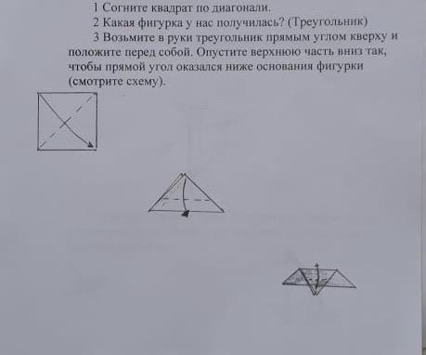
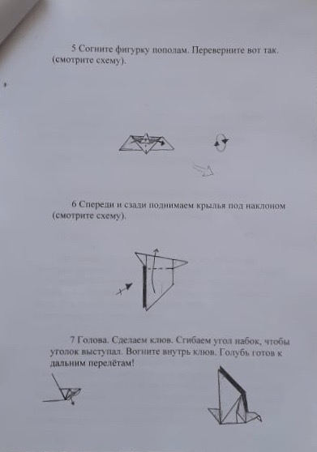
А чтобы вашему голубю не было скучно, сделаем сейчас еще голубку. Попробуйте самостоятельно сложить фигурку.
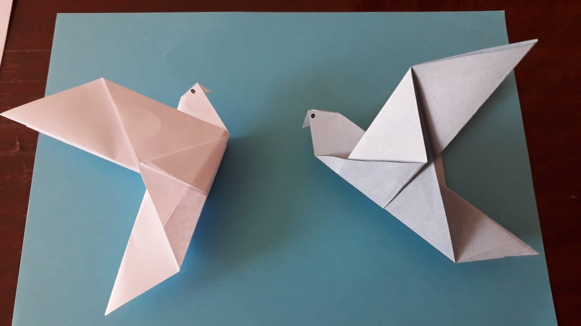

На следующем занятии будем складывать поделку для пасхального яйца «Зайка».

Спасибо. До свидания!

